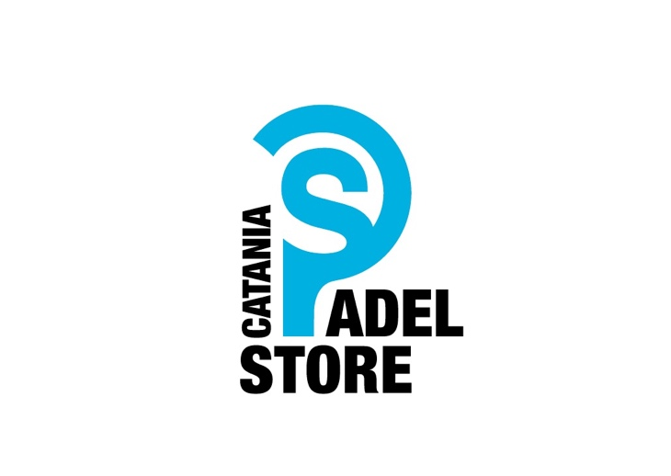
Spett.le
Consiglio dell’Ordine degli Avvocati di Catania
Preg.mo Avvocato Antonio Distefano
Oggetto: Proposta di convezione anno 2023/2024

Vi inviamo la presente allo scopo di offrire all’Ordine degli Avvocati di Catania, scontistiche riservate presso il nostro Negozio Catania Padel Store sito a Catania in Via Asiago 3/C aperto nel mese di Luglio 2023.
Nel nostro negozio troverai:
- Le ultime tendenze del padel per uomo, donna, ragazzo e ragazza
- Un’ampia scelta di articoli per il padel: abbigliamento, scarpe, borse , palline e altra attrezzatura– così che tutti i giocatori, principianti o avanzati, professionisti o amatori, siano perfettamente attrezzati per giocare.
- Marchi top del settore padel come Adidas, Nox, Head, Bullpadel, Starvie,Puma e tanti altri.
- Un servizio clienti gentile e competente, disponibile via e-mail, telefono o posta

Lo sconto riservato ai dipendenti all’Ordine degli Avvocati di Catania è:
- 20% su tutti i prodotti presenti in negozio o da ordinare non in sconto.
- Ulteriore 10 % di sconto sui prodotti presenti in negozio in offerta.
- Una T-Shirt tecnica in omaggio (fino a esaurimento scorte) a fronte di una spesa minima di 150 €.

La scontistica è da intendersi strettamente riservata agli Avvocati dell’Ordine di Catania e ai loro familiari. Tale convenzione sarà valida fino al 31 Dicembre 2024 e solo previa presentazione di un documento di riconoscimento concordato con la direzione dell’Ordine degli Avvocati.

Certi di soddisfare le Vostre richieste Vi porgiamo i nostri più distinti saluti restando in attesa di una cortese risposta, anche per eventuali chiarimenti.

Facciamo presente che la convenzione verrà attivata solo nel momento in cui riceveremo la presente firmata e timbrata per approvazione.

Firma per approvazione ___________________________________________

Catania, _____/_____/_____________

Catania Padel Store
Sergio De Luca

Catania Padel Store Via Asiago 3/C 95127 Catania Tel: 3333201202 e-mail: info@cataniapadelstore.it

